ГАНЖА СТЕПАН ТЕРЕНТЬЕВИЧ

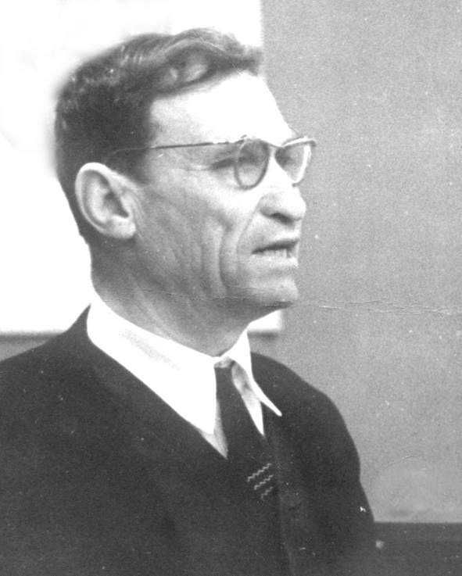
Великая Отечественна война была так велика, что с нею не могут сравниться никакие войны, которые знало человечество за всю историю. В ее горниле воспитывались и закалялись характеры воинов, формировались качества бедующих руководителей трудовых коллективов, в которые вливались ветераны войны.
Одним из них был Степан Терентьевич Ганжа – председатель колхоза «Кубань». Мне посчастливилось работать с ним в колхозе более 5-ти лет в должности его заместителя – секретаря партийного комитета. Он часто делился со мной рассказами о войне, о своем жизненном пути, но при этом никогда не возвышал в глазах коллег собственной личности, не хвалился своими заслугами. Работники хозяйства, руководители района, коллеги и без того уважали Степана Терентьевича, видя в нем мудрого хозяйственника и грамотного специалиста.
Родился Ганжа С.Т. в станице Ново-Величковской Динского района Краснодарского края в казачьей семье. Получил высшее сельскохозяйственное образование, по специальности – ветеринарный врач, затем служба в армии.
Прошел всю Великую Отечественную войну с июля 1941 года по май 1945 года в составе артиллерийского дивизиона 115-ой кавалерийской дивизии
51-ой армии. Участвовал в обороне Москвы, Сталинградской битве, освобождал Кавказ, Украину, Молдавию, Болгарию. Отмечен многими боевыми наградами. Войну закончил в мае 1945 года в Праге, но продолжал службу в рядах Красной Армии до 1947 года. По прибытии в станицу Новопокровскую, начал работать преподавателем, а затем руководителем Новопокровской ветеринарной школы.
В этот период в стране началось укрепление колхозов. Для их руководства требовались умные, деловые специалисты, умеющие работать с людьми.
В августе 1950 года по направлению Новопокровского районного комитета партии он был избран председателем колхоза имени Калинина в селе Горькая Балка. Началась напряженная работа по подъему хозяйства. Степана Терентьевич очень много занимался изучением растениеводства, экономики.
В своей работе он делал ставку на специалистов, советовался с колхозниками, уважал людей. Хозяйство стало одним из лучших в районе, экономика его крепла. Колхоз под его руководством перешел на денежные расчеты за работу членов колхоза, ликвидировав пустые трудодни.
В декабре 1953 года Степан Терентьевич был избран председателем отстающего колхоза «Родина», переименованного затем в колхоз «Кубань». Используя те же методы руководства хозяйством, работы с людьми, он вскоре вывел колхоз в число передовых хозяйств района.
Это произошло в результате его личных качеств: мудрого руководства, любви и уважения к людям, доверия специалистам, налаженной дисциплины, материальной поддержки людей.
Экономика колхоза росла из года в год. К 70-ым годам прошлого века годовой доход колхоза доходила до 4.5-5 миллионов рублей. Это позволяло расширять производство, закупать новую технику, строить новые и реконструировать старые животноводческие фермы. Хозяйство стало многоотраслевым. В колхозе содержалось 6 500 голов крупнорогатого скота, 10 000 голов свиней, 3 100голов овец, 15 000 голов птицы. Производство молока достигло 3 700 тонн в год, мяса 1150 тонн, яиц – более 1-го миллиона штук, шерсти – 10 тонн.
Колхоз принимал меры по строительству жилья колхозникам, оказывал помощь застройщикам. В колхозе были открыты 3-и детских садика, Дм ветеранов, были благоустроены полевые станы. На каждом производственном участке было организовано полноценное питание для работников колхоза, которое стоило копейки.
Доходы колхоза позволяли возводить общественные объекты в станице Новопокровской. За счет колхоза «Кубань» были построены районный дом культуры, районная поликлиника, колхоз внес также большой вклад в строительство центральной районной больницы. Его увлеченность делом, ответственность, умение работать с людьми, влияли на работу специалистов. В колхозе выросли такие мастера своего дела: агрономы – Шевяков А.И., Семенов В.А., зоотехник – Малыхин И.Д., ветеринарные врачи – Попов А.А., Плахтий П.И., инженеры – Солохин Б.И., Скоркин М.Н., Уваров А.Е., экономист – Татаринцева Н.И., бухгалтер – Мохов А.В.. Сотни колхозников стали мастерами своего дела, с успехом осваивали новую технику, что сказалось на результатах работы хозяйства. В тот период на базе колхоза были открыты курсы механизаторов. Из числа колхозников за год подготавливались 20-30 трактористов и комбайнеров, многие после учебы становились опытными мастерами.
В своей работе Степан Терентьевич опирался на ветеранов войны и труда. Среди членов колхоза трудилось около 300 ветеранов Великой Отечественной войны. Он всецело пользовался в работе их поддержкой, оказывал особую помощь в трудоустройстве, обучении профессиям их детям и внукам, определении их жизненного пути. Росло благосостояние колхозников. Самого же председателя колхоза Ганжу С.Т. отличала личная скромность в жизни. Он прожил всю жизнь в типичном крестьянском доме, имел не большое личное подсобное хозяйство. Единственным его богатством были книги. Все это сказывалось на его авторитете, поддержке его начинаний людьми.
Родина высоко оценила трудовые заслуги Степана Терентьевича Ганжи – 1976 году он в числе других колхозников был награжден орденом Октябрьской Революции.
В.В.Колоколов, ветеран труда

